Районный конкурс
методических разработок на лучшую организацию работы по патриотическому воспитанию
«Растим патриотов России»

Номинация: «Методика организации и проведения мероприятий, посвящённых памятным событиям Российской истории».

Конспект мероприятия в 7 классе.
Тема: «Старинный город на Суре».

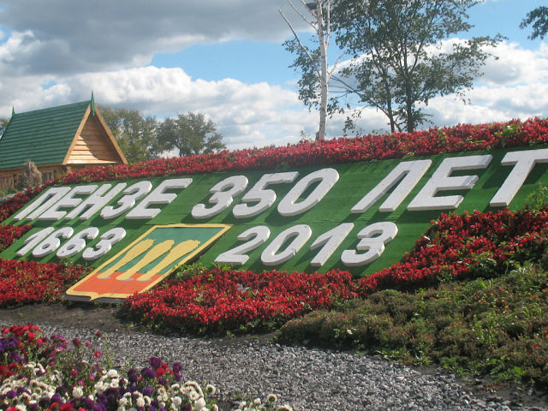

Автор методической разработки:
Самойлина Оксана Евгеньевна,
учитель русского языка и литературы
МОУ ООШ с. Болотниково
Адрес автора: 442722,
Пензенская обл., Лунинский р-он,
с.Болотниково, ул. Мира, д.17
Телефон автора: 89023403326

Муниципальное образовательное учреждение
основная образовательная школа с. Болотниково
Лунинского района Пензенской области

Тема: «Старинный город на Суре».
Номинация: «Методика организации и проведения мероприятий, посвящённых памятным событиям Российской истории».

Форма проведения: урок – игра по литературному краеведению, классный час
Цели:
- воспитывать чувство патриотизма, ценностного отношения к историческому прошлому родной земли, к литературе и истории Пензенского края;

- Познакомить учащихся с творчеством писателей-земляков

- Развивать внимание, память, навыки выразительного чтения, кругозор, словарный запас, творческие способности учащихся
Оборудование:
- Компьютер
- Интерактивная доска
- Презентация
- Выставка книг о Пензе
- Портреты писателей Пензенской области
Возрастные группы обучающихся: учащиеся 5 - 7классов.

Эпиграф к уроку: « Я люблю тебя, родной мой город,
С гордой и богатою судьбой,
Ты прекрасен, и ты вечно молод,
Хоть увенчан древностью седой».
А. Власова

Ход урока:
- Орг. момент
- Здравствуйте ребята и уважаемые гости! Сегодня у нас с вами необычный - открытый урок. Посмотрите, сколько гостей присутствует здесь, но не волнуйтесь, вы ведь, сегодня не просто ученики, а очень уважаемые и интересные люди. Разрешите мне вас представить:
- Историк
- Краеведы
- Поэт
- Художник
- У нас в гостях два писателя:
Загоскин
Инсарский
- Работа по теме:
- Вступительное слово учителя:
- Есть на карте России город, звучащий коротко и звонко – ПЕНЗА! – Радует он нас сегодня благоустроенными домами, тишиной парков, красотой площадей и проспектов. Но ведь он не всегда был таким?!
Да наш город был старинный, имеет свою славную историю, поучительное прошлое и, надеюсь, счастливое будущее.
А с чего же начинается история города?
- Слово историку:
- Историк
А история же начинается со « Строельной книги», составленной ещё в 1663 году пензенским воеводой: « Лета 7174 – го ( по старому стилю) по нов. – 1663 года октября в 13 день по Государеву Царёву и Великого князя Алексея Михайловича… Указу и по грамотам и приказу Большого Дворца воевода Елисей Протасьев сын Лачинов построил на Пензе у города посад и слободы « Так много лет спустя далекие потомки тех строителей прочтут в тишине Государственного архива древних актов первый письменный документ, где засвидетельствовано время рождения Пензы».
- Вопрос к классу: Назовите год рождения Пензы? Какая памятная дата отмечается в этом году?
- А вы когда – нибудь задумывались, что обозначает название города? Почему наш город называется так « ПЕНЗА»?
- Слово нашему краеведу:
– Что касается названия, то до сей поры нет единого мнения. Но одна из главных, основных версий, это та, что город получил своё название от реки, на берегу, которой он был построен.
Слово Пенза мордовско – мокшанского происхождения. Состоящее из двух мордовских слов « пе » - означающее конец и « саме» - прийти. Есть и ещё одна версия о том, что « Пенза» получила такое название по фамилии человека Пиенза, владевшего земельным участком строения города – крепости.
- - И так, друзья, мы получили интересную информацию о том, что обозначает слова « Пенза», когда основан город. С тех пор прошло больше трёх веков, менялись названия улиц, менялись градоначальники, менялась и росла Пенза. И если бы старинные улицы Пензы смогли вдруг заговорить, то они бы рассказали нам немало чудесных историй – по ним ходил гимназист Виссарион Белинский, гулял со своей бабушкой Елизаветой Алексеевной юный Миша Лермонтов, вниз по Пушкарской (сейчас это ул. Замойского ); катался зимой Федя Буслаев – будущий прославленный лингвист. Знаменитые пензенские ярмарки прошлого столетия, неистово манили к себе Дениса Давыдова, Петра Вяземского, Михаила Загоскина.
Но улицы не заговорят, а литературные произведения, воспоминания, дошедшие до нас, с которыми мы знакомились с вами на уроках, расскажут о том, какой же была Пенза в 19 веке.
Итак Василий Антонович Инсарский –« певец родного города» -так можно его назвать. Будучи ровесником Михаила Юрьевича Лермонтова и почти сверстником В. Г. Белинского, он в своей книге « Половодье» дал описание г. Пензы того времени.
- Инсарский. Пересказ главы « Город моего детства».
- Пересказ главы «Половодье» - краеведом.
- А о том, как проходили ярмарки расскажет и покажет художник, который получил творческое задание : Изобразите пензенскую ярмарку.
- Загоскин « О ярмарках».
- - Любимому городу посвящали своё творчество не только Инсарский, Загоскин. Пенза служила источником вдохновения многих прозаиков и поэтов и сегодня, мне бы хотелось, чтобы звучали стихи, посвещенные нашему городу.
11. Поэт. « Мой город» Александра Власова (под музыку ученица читает стихотворение).
III. Обобщение.
- Ну что же, мы сегодня узнали много нового о нашем городе, о его истории. А хотя ведь только чуть – чуть прикоснулись к его многовековой истории.
Обратите внимание на выставку книг о Пензе
Просмотр презентации
И последний у меня к вам на сегодня вопрос:
« А любите ли вы свой город?
У людей есть много различных вопросов.
Например, город, чей лучше всех городов на земле?
Я на этот вопрос дам ответ без запинки:
« Город Пенза, конечно, прекрасен и мил.
Кто хоть раз проходил по аллеям, тропинкам,
Нашу Пензу в душе навсегда сохранил!»
Город добрых людей, город счастья улыбок
Как люблю я тебя, мой родной, дорогой!
Мир тепла и добра, к сожалению, зыбок
Но тебя мы охраняем всею душой…
Д/З. Этюд “Город, чей лучше всех городов на земле». ( За что я люблю свой город?)
I\/.Итоги. Оценки. Урок окончен.

